**Αρχαία Γ΄Γ/σίου: Επανάληψη στον Αόριστο β΄ [Ενοτ. 6, σελ. 48 – 50]**



**Στοιχεία θεωρίας**

Εσείς, μέχρι τώρα είχατε διδαχθεί τον *ενεργητικό και μέσο αόριστο α΄*(π.χ. παιδεύω ☞ἐπαίδευσα, παιδεύομαι ☞ἐπαιδευσάμην). Πολλά ρήματα σχηματίζουν τον ενεργητικό και μέσο αόριστο από το θέμα με τις καταλήξεις του  παρατατικού στην οριστική και του αντίστοιχου ενεστώτα στις άλλες εγκλίσεις (καθώς και στο απαρέμφατο και τη μετοχή). Αυτός, λοιπόν, είναι **ο ενεργητικός & μέσος αόριστος** **β΄.**

⮱π.χ. *βάλλω🡪Οριστική:* ενεργ. αόρ. β΄ *ἔ-βαλ-ον*, *ἔ-βαλ-ες*, *ἔ-βαλ-ε* κτλ., μέσ. αόρ. β΄ *ἐ-βαλ-όμην*, *ἐ-βάλ-ου*, *ἐ-βάλ-ετο* κτλ.

**ρ. *βάλλω* (θ. *βαλ*-)**

**α) Ενεργητικός αόριστος β΄**

|  |  |  |  |  |
| --- | --- | --- | --- | --- |
| **Οριστική** | **Υποτακτική** | **Ευκτική** | **Προστακτική** | **Απαρέμφατο &**  **Μετοχή** |
| *ἔ-βαλ-ον*  *ἔ-βαλ-ες*  *ἔ-βαλ-ε*  *ἐ-βάλ-ομεν*  *ἐ-βάλ-ετε*  *ἔ-βαλ-ον* | *βάλ-ω*  *βάλ-ῃς*  *βάλ-ῃ*  *βάλ-ωμεν*  *βάλ-ητε*  *βάλ-ωσι(ν)* | *βάλ-οιμι*  *βάλ-οις*  *βάλ-οι*  *βάλ-οιμεν*  *βάλ-οιτε*  *βάλ-οιεν* | *—*  *βάλ-ε*  *βαλ-έτω*  *—*  *βάλ-ετε*  *βαλ-όντων* | *βαλ-εῖν*  *βαλ-ὼν (γεν.-όντος)*  *βαλ-οῦσα (γεν.-ούσης)*  *βαλ-ὸν (γεν.-όντος)* |

**β)  Μέσος αόριστος β΄**

|  |  |  |  |  |
| --- | --- | --- | --- | --- |
| **Οριστική** | **Υποτακτική** | **Ευκτική** | **Προστακτική** | **Απαρέμφατο &**  **Μετοχή** |
| *ἐ-βαλ-όμην*  *ἐ-βάλ-ου*  *ἐ-βάλ-ετο*  *ἐ-βαλ-όμεθα*  *ἐ-βάλ-εσθε*  *ἐ-βάλ-οντο* | *βάλ-ωμαι*  *βάλ-ῃ*  *βάλ-ηται*  *βαλ-ώμεθα*  *βάλ-ησθε*  *βάλ-ωνται* | *βαλ-οίμην*  *βάλ-οιο*  *βάλ-οιτο*  *βαλ-οίμεθα*  *βάλ-οισθε*  *βάλ-οιντο* | *—*  *βαλ-οῦ*  *βαλ-έσθω*  —  *βάλ-εσθε*  *βαλ-έσθων* | *βαλ-έσθαι*  *βαλ-όμενος (γεν.-ομένου)*  *βαλ-ομένη (γεν.-ομένης)*  *βαλ-όμενον (γεν.-ομένου)* |

**☺Παρατηρήσεις στον σχηματισμό του *ενεργητ. και μέσου αορίστου β΄***

**Ενεργητ. Αορ. β΄:**

1.   Το απαρέμφατο και η μετοχή τονίζονται πάντα στη λήγουσα (το απαρέμφατο με περισπωμένη και η μετοχή αρσενικού με οξεία)·

☞  *μαθεῖν*, *ἐλθεῖν* - *μαθών*, *ἐλθών*.

2.   Το β΄ ενικό πρόσ. της Προστακτικής των πέντε (5) ρημάτων  *ἔρχομαι*, *εὑρίσκω*, *λαμβάνω*, *λέγω* και *ὁρῶ*, όταν *δεν* είναι σύνθετο, τονίζεται στή λήγουσα:

☞*(ἔρχομαι* - *ἦλθον)* **ἐλθέ,** *(εὑρίσκω* - *ηὗρον)* **εὑρέ,** *(λαμβάνω* - *ἔλαβον)* **λαβέ,** *(λέγω* - *εἶπον)* **εἰπέ,** *(ὁρῶ* - *εἶδον)* **ἰδὲ**

**\***(αλλά: *ἄπελθε*, *ἔξευρε*, *παράλαβε*, *πρόειπε*, *πάριδε*).

**Μέσος Αορ. β΄:**

1.   Το απαρέμφατο (είτε απλό είτε σύνθετο) τονίζεται στην παραλήγουσα:

☞*γενέσθαι*  - *συγγενέσθαι*, *λαβέσθαι*  *- ἀντιλαβέσθαι*.

2.   Το β΄ ενικό πρόσ. της Προστακτικής (είτε απλό είτε σύνθετο) κανονικά τονίζεται στη λήγουσα και παίρνει περισπωμένη: *γενοῦ*, *λαβοῦ* - *συγγενοῦ*, *ἀντιλαβοῦ·* *αν όμως είναι μονοσύλλαβο και σύνθετο με δισύλλαβη πρόθεση, ανεβάζει τον τόνο στην παραλήγουσα*:

☞*(ἔχομαι* - *ἐσχόμην): σχοῦ* - *παράσχου*, *(ἕπομαι* - *ἑσπόμην): σποῦ* - *ἐπίσπου*.

**Πίνακας συνηθέστερων ρημάτων με αόριστο β΄** *(βλ. πίνακα σελ. 49 - 50 βιβλίου)*



|  |  |  |
| --- | --- | --- |
| **Ρήματα** | **Οριστική Αορ. β΄** | **Υποτακτική Αορ. β΄**  *(θέμα Αορίστου)* |
| ἄγω  αἱρῶ  αἰσθάνομαι  ἁμαρτάνω  ἀποθνῄσκω  ἀφικνοῦμαι  βάλλω  γίγνομαι, εἰμί  ἔρχομαι                             εὑρίσκω                            ἔχω  λαγχάνω  λαμβάνω  λανθάνω                           λέγω  λείπω  μανθάνω                           ὁρῶ  πάσχω  πίπτω  τυγχάνω                            τρέχω  φέρω  φεύγω | ἤγαγον  εἷλον  ᾐσθόμην  ἥμαρτον  ἀπέθανον  ἀφικόμην  ἔβαλον  ἐγενόμην  ἦλθον  εὗρον, ηὗρον  ἔσχον  ἔλαχον  ἔλαβον  ἔλαθον  εἶπον  ἔλιπον  ἔμαθον  εἶδον  ἔπαθον  *ἔπεσον*  ἔτυχον  ἔδραμον  ἤνεγκον  ἔφυγον | ἀγά γ-ω  ἕλ-ω  αἴσθ-ωμαι  ἁμάρτ-ω  ἀποθάν-ω  ἀφίκ-ωμαι  βάλ-ω  γέν-ωμαι  ἔλθ-ω  εὕρ-ω  σχ-ῶ  λάχ-ω  λάβ-ω  λάθ-ω  εἴπ-ω  λίπ-ω  μάθ-ω  ἴδ-ω  πάθ-ω  πέσ-ω  τύχ-ω  δράμ-ω  ἐνέγκ-ω  φύγ-ω |

☺ Ύστερα, λοιπόν, από μία προσεκτική μελέτη του βασικού θεωρητικού κομματιού, έφτασε και η ώρα του ασκησιακού υλικού!!!

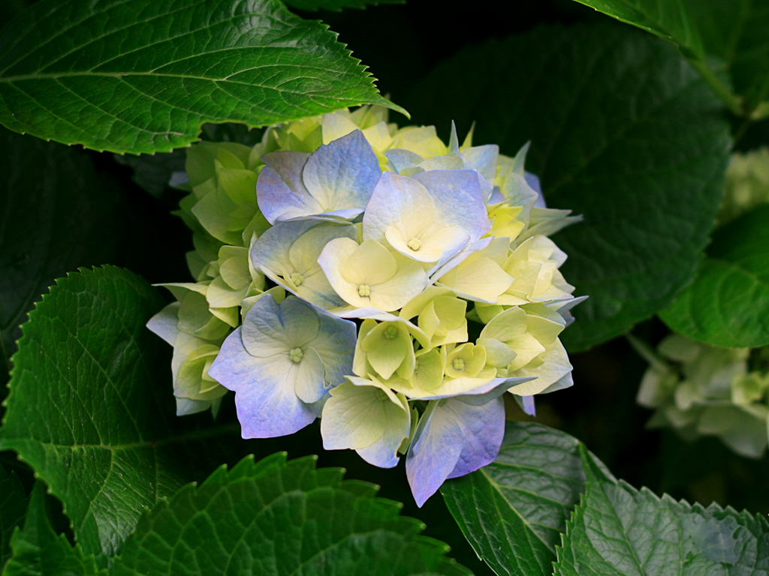

1. Να βρείτε σε ποιο ρήμα (Ενεστώτα) ανήκει ο κάθε τύπος του αορίστου β’:

|  |  |  |  |
| --- | --- | --- | --- |
| **ΡΗΜΑΤΙΚΟΙ ΤΥΠΟΙ ΑΟΡ. Β΄** | **ΕΝΕΣΤΩΤΑΣ** | **ΡΗΜΑΤΙΚΟΙ ΤΥΠΟΙ ΑΟΡ. Β΄** | **ΕΝΕΣΤΩΤΑΣ** |
| κατάλαβε |  | ἐπιλαθέσθαι |  |
| κατίδωσιν |  | πέσετε |  |
| ἁμάρτης |  | λίπητε |  |
| ἠνέγκομεν |  | δράμωμεν |  |
| διενέγκοιμι |  | εἷλες |  |
| σχεῖν |  | κάτελθε |  |

**2. Να συμπληρώσετε τα κενά με τον κατάλληλο τύπο αορίστου β΄ του ρήματος που δίνεται σε παρένθεση:**  
α. Ὀκνῶ μή μάταιος ἡμῖν ἡ στρατεία ………………............... *(γίγνομαι, Υποτ., γ΄εν.)*.  
β. Οἱ Ἕλληνες ……………………........... *(αἰσθάνομαι, Οριστ., γ΄πληθ.)* ὅτι βασιλεύς ἐν τοῖς σκευοφόροις εἴη.  
γ. Ὁ βάρβαρος ἐπί τήν Ἑλλάδα δουλωσάμενος ……………….............. *(ἔρχομαι, Οριστ., γ΄εν.)*.  
δ. Δεῖ γράμματα ……………................ *(μανθάνω, απρμφ.)* καί ……………................. (μανθάνω, μτχ., αιτιατ. αρσεν.) νοῦν ἔχειν.  
ε. Ταῦτα μοι δοκοῦσιν οἱ πάλαι ……………............................. *(παρεισάγω, απρμφ.)*.

3. Να γίνει *εγκλιτική αντικατάσταση* (Ε.Α.) των ρηματ. τύπων: εἰσενέγκοιεν, ἐξελίπου και να γραφτεί και το *απρμφ* και η *μτχ*:

|  |  |  |  |  |  |
| --- | --- | --- | --- | --- | --- |
| ΟΡΙΣΤΙΚΗ | ΥΠΟΤΑΚΤΙΚΗ | ΕΥΚΤΙΚΗ | ΠΡΟΣΤΑΚΤΙΚΗ | ΑΠΡΜΦ | ΜΕΤΟΧΗ |
|  |  |  |  |  |  |
|  |  |  |  |  |  |